|  |
| --- |
| **TRƯỜNG ĐẠI HỌC VINH**  **VIỆN KỸ THUẬT VÀ CÔNG NGHỆ** |
|  |
|  |
|  |
|  |
| **NHÓM LHH** |
|  |
|  |
| **BÁO CÁO ĐỒ ÁN HỌC PHẦN**  **CÔNG NGHỆ PHẦN MỀM**  *Đề tài:* |
| **HÌNH Ý TƯỞNG, THIẾT KẾ, TRIỂN KHAI VÀ VẬN HÀNH**  **WEBSITE DU LỊCH** |
|  |
|  |
|  |
|  |
| **Nghệ An – 2019** |
|  |
| **TRƯỜNG ĐẠI HỌC VINH**  **VIỆN KỸ THUẬT VÀ CÔNG NGHỆ** |
|  |
|  |
|  |
|  |
| **BÁO CÁO ĐỒ ÁN HỌC PHẦN**  **CÔNG NGHỆ PHẦN MỀM** |
| *Đề tài:*  **HÌNH Ý TƯỞNG, THIẾT KẾ, TRIỂN KHAI VÀ VẬN HÀNH**  **WEBSITE DU LỊCH** |
|
|  |
|  |
| GVHD: TS. Cao Thanh Sơn  Nhóm Sinh viên:  1. Đào Sỹ Hùng, 56K2, 155D4802010090  2. Phạm Tiến Luật, 54K2, 135D4802010005  3. Thái Văn Hoàng, 56K2, 155D4802010085 |
|  |
|  |
| **Nghệ An – 2019** |

**LỜI CAM ĐOAN**

**Chúng tôi xin cam đoan : Đồ Án Môn Công Nghệ Phần Mềm với đề tài “Hình thành ý tưởng và thiết kế trang website về du lịch” là công trình nghiên cứu của nhóm chúng tôi, không sao chép của bất cứ ai.**

**Chúng tôi xin chịu mọi trách nhiệm về công trình nghiên cứu của riêng mình !**

**TP Vinh, ngày 15/05/2019**

**Nhóm LHH**

**MỤC LỤC**

DANH MỤC TỪ VIẾT TẮT iii

DANH MỤC BẢNG BIỂU iv

DANH MỤC HÌNH VẼ, ĐỒ THỊ v

LỜI CẢM ƠN 1

MỞ ĐẦU 2

1. Lý do chọn đề tài 2

2. Mục đích thực hiện 2

3. Phạm vi thực hiện 2

4. Nội dung thực hiện 2

5. Cấu trúc đồ án 2

CHƯƠNG 1. TIÊU ĐỀ CHƯƠNG 1 4

1.1. Tiểu mục 1.1 4

1.1.1. Tiểu mục 1.1.1 4

1.1.2. Tiểu mục 1.1.1 4

1.2. Tiểu mục 1.2 4

CHƯƠNG 2. TIÊU ĐỀ CHƯƠNG 2 5

2.1. Tiểu mục 2.1 5

2.2. Tiểu mục 2.2 5

CHƯƠNG 3. TIÊU ĐỀ CHƯƠNG 3 6

3.1. Tiểu mục 3.1 6

3.2. Tiểu mục 3.2 6

KẾT LUẬN 7

TÀI LIỆU THAM KHẢO 8

# DANH MỤC TỪ VIẾT TẮT

CNPM : Công Nghệ Phần Mềm.

TS: Tiến Sĩ.

Database : Cơ sở dữ liệu.

SQL: Truy vấn cơ sở dữ liệu.

CNTT: Công Nghệ Thông Tin.

TMĐT: Thương mại điện tử.

Tour: Chuyến du lịch.

Website: Trang web.

# DANH MỤC BẢNG BIỂU

# DANH MỤC HÌNH VẼ, ĐỒ THỊ

# ­­­

# LỜI CẢM ƠN­

Trong suốt thời gian 1 kì học tập và rèn luyện dưới sự chỉ dẫn của thầy **TS**.Cao Thanh Sơn cho đến nay, chúng em đã nhận được rất nhiều sự quan tâm, giúp đỡ của Thầy và bạn bè. Với lòng biết ơn sâu sắc và chân thành nhất, chúng em xin gửi đến Thầy **TS**.Cao Thanh Sơn đã cùng với tri thức và tâm huyết của mình để truyền đạt vốn kiến thức quý báu cho chúng em trong suốt thời gian học tập môn Công Nghệ Phần Mềm tại trường .Chúng em cũng rất biết ơn Thầy đã giúp đỡ bọn em trong quá trình hoàn thành Đồ Án môn học này.

# MỞ ĐẦU

## 1. Lý do chọn đề tài

Đối với sự bùng nổ của CNTT, thì việc xây dựng website là vô cùng quan trọng, đặc biệt là ngành TMĐT lại càng trở nên phổ biến. Công cụ này giúp các doanh nghiệp có được nhiều lợi ích không hề nhỏ:

- Tiềm năng khách hàng cực lớn

-Nếu doanh nghiệp biết tận dụng tài nguyên của các website thì việc quảng bá sản phẩm dịch vụ sẽ tiết kiệm chi phí vô cùng lớn, đem lại hiệu quả kinh doanh sau này. Đặc biệt là các doanh nghiệp muốn đưa thương hiệu của mình đến với khách hàng tiềm năng một cách nhanh chóng thì website chính là lựa chọn tối ưu nhất.

- Có website, chăm sóc khách hàng online tốt hơn: khi có website, bạn có thể chăm sóc khách hàng về các sản phẩm du lịch của mình trên online. Không cần tốn công đi lại và mất thời gian, bạn vẫn dễ dàng chốt đơn cho khách.

- Bạn sẽ không phải lo lắng về việc quảng cáo bị giới hạn, bởi khi sở hữu một website, bạn sẽ thoải mái quảng bá sản phẩm tour du lịch của mình mà không bị gò bó về số lượng.

## 2. Mục đích thực hiện

- Hiểu rõ các bước để hình thành ý tưởng, xây dựng và thiết kế một website.

- Nắm vững kiến thức đã học về các ngôn ngữ lập trình đã học.

- Biết cách báo cáo đề tài , làm slide báo cáo.

- Tập cách làm việc nhóm cùng nhau.

- Tập dượt các bước để báo cáo đồ án tốt nghiệp sau này.

## 3. Phạm vi thực hiện

- Hình thành ý tưởng và thiết kế website về du lịch.

- Báo cáo và slide mô tả về website.

## 4. Nội dung thực hiện

- Thiết kế một trang website du lịch bằng PHP/MySQL với chức năng :

+Quảng cáo tour.

+Đặt tour.

+Trang quản trị thêm sửa xóa tour

## 5. Cấu trúc đồ án

- Trang chủ : Xem tour và đặt tour.

+ Thư mục admin chứa các thành phần của trang quản trị admin.

+ Thư mục config chứa các kết nối cơ sở dữ liệu đầu vào cho website.

+ Thư mục css chứa các file css cấu hình nên giao diện.

+ Thư mục database chứa các tệp Cơ sở dữ liệu.

+ Các thư mục jquery chứa các query dùng trong website.

+ Thư mục layout chứa các bộ phận chính của website : header, footer, left,...

+ Thư mục images chứa các ảnh dùng trong trang chủ.

+ Thư mục magiczoom chứa phần zoom ảnh chi tiết tour.

+ Thư mục SpyAsset chứa các câu js, css của phần textfield.

+ Thư mục upload dùng để upload ảnh lên website.

Các trang php còn lại là các trang con cấu thành một website hoàn chỉnh(Chức năng đã được ghi rõ theo tên file ).

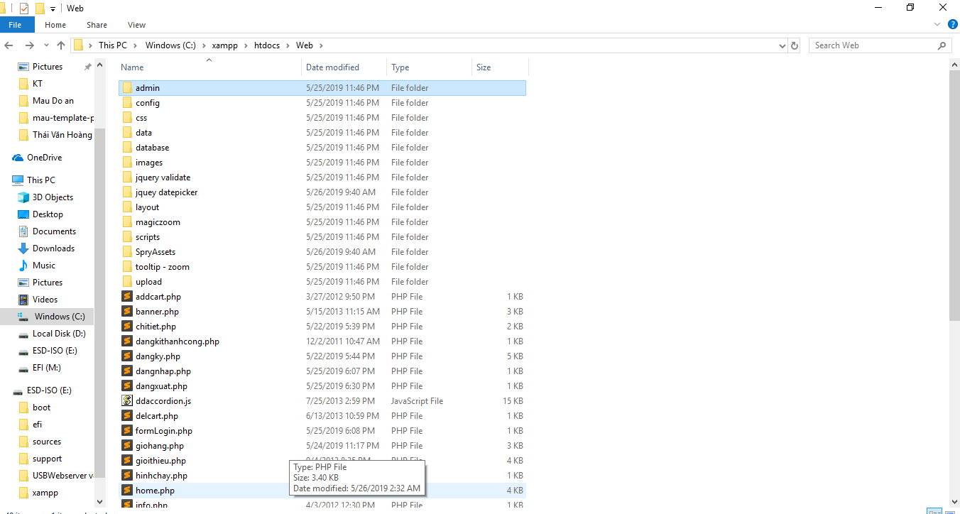

- Trang admin: Thêm, sửa, xóa tour.

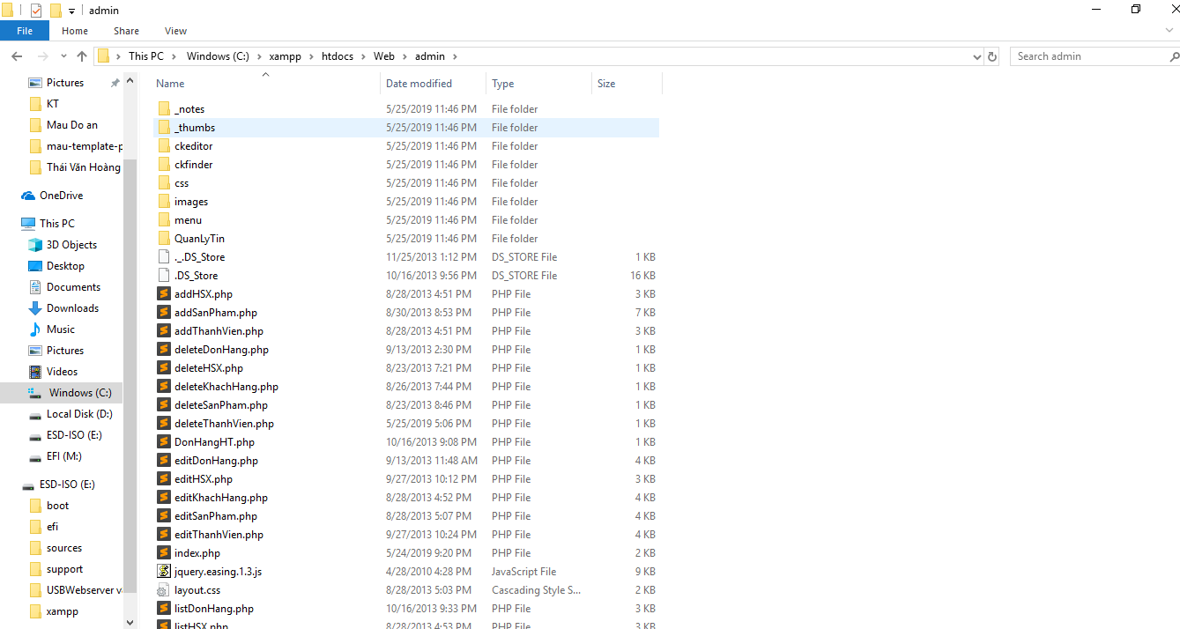

# CHƯƠNG 1. TỔNG QUAN

Khái quát về đề tài.

## 1.1. Đặt vấn đề

### 1.1.1. Bối cảnh vấn đề

- Kinh tế ngày càng phát triển, con người cũng có điều kiện thư giãn đi du lịch đây đó nên nhu cầu về việc đặt một tour du lịch rất cao, nhất là vào các mùa du lịch.

### 1.1.2. Nội dung bài toán

- Khảo sát nhu cầu người dùng qua mạng thấy có rất nhiều người dùng sử dụng website đặt tour để thuận tiện trong việc đi du lịch và lên kế hoạch từ trước một cách nhanh gọn và tiện lợi.

## 1.2. Giải quyết vấn đề

- Cần phải thực hiện đề tài để nắm bắt xu hướng này và đáp ứng yêu cầu của Thầy là một đồ án môn học có nghiên cứu thực tiễn.

**1.3. Phạm vi đề tài**

- Thiết kế website quy mô nghiên cứu .

- Nắm vững , củng cố kiến thức đã học.

**1.4. Phương pháp nghiên cứu/Hướng giải quyết vấn đề**

**-** Khảo sát trên mạng về nhu cầu người dùng.

- Tham khảo thống kê trên mang về nhu cầu người dùng.

=> Thiết kế một website đáp ứng nhu cầu đó bằng kiến thức đã học và sự giúp đỡ của Thầy Cao Thanh Sơn.

# CHƯƠNG 2. ĐỐI TƯỢNG VÀ PHƯƠNG PHÁP NGHIÊN CỨU

Bao gồm công cụ, biểu đồ hoạt động và mô tả sản phẩm chi tiết.

## 2.1. Công cụ sử dụng

- Xampp : Mạng tĩnh ảo để test và vận hành website.

- Sublime Text 3 : Lập trình php thiết kế giao diện cho website.

- Photoshop CS6 : Cắt giao diện.

- MS SQL Server : Hoàn thiện câu lệnh SQL.

- Word, PowerPoint : Làm báo cáo và slide.

**2.2. Biểu đồ**

***2.2.1. Biểu đồ ngữ cảnh\***

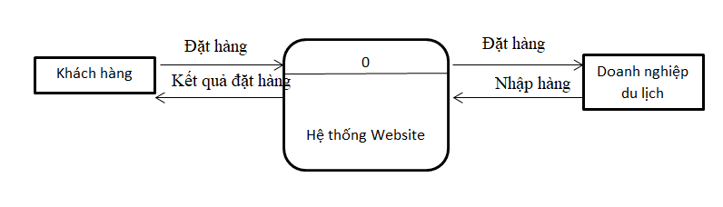

***2.2.2. Biểu đồ luồng dữ liệu***

## 2.3. Mô tả sản phẩm chi tiết

***2.3.1. Phần cơ sở dữ liệu***

Tên cơ sở dữ liệu : “dulichweb”.

Đây là cơ sở dữ liệu gồm 6 bảng :

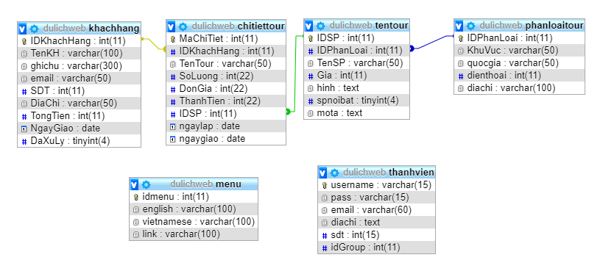

***2.3.2. Cách thức kết nối cơ sở dữ liệu lên giao diện***

Phần này nằm trong file config/config.php như sau:

mysqli_connect("localhost","root","", "dulichweb")

Trong đó :

* mysqli_connect là hàm kết nối với cơ sở dữ liệu.
* localhost là cổng vào xampp.
* root là tên tài khoản truy cập vào cơ sở dữ liệu của phpAdmin.
* dulichweb là tên cơ sở dữ liệu dùng

***2.3.3.Mô tả chi tiết giao diện***

***2.3.3.1. Giao diện trang chủ***

***Thể hiện được các tour du lịch đang hot, và những tour mới nhất hiện nay tại Việt Nam.***

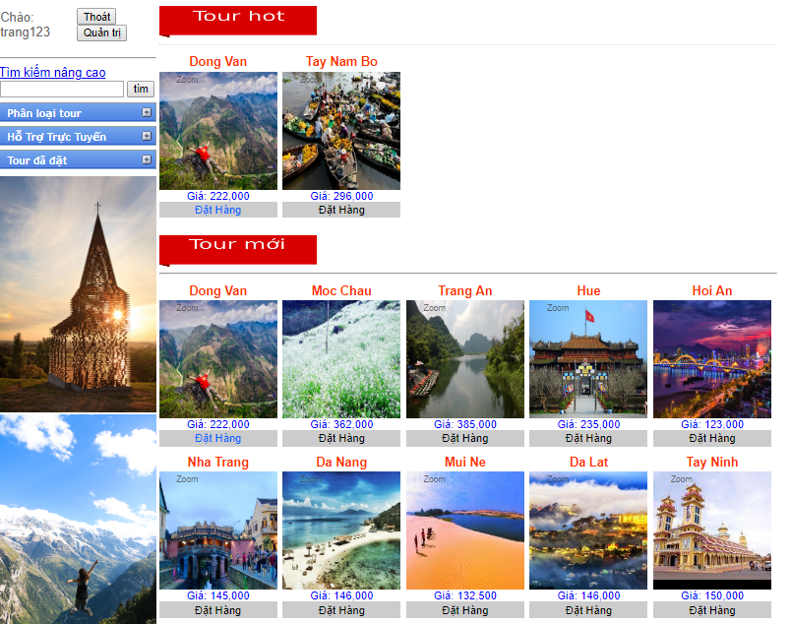

***Tích hợp chức năng tìm kiếm hỗ trợ khách hàng nhanh chóng tìm những tour phù hợp:***

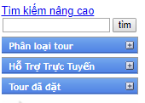

***Giao diện menu:***

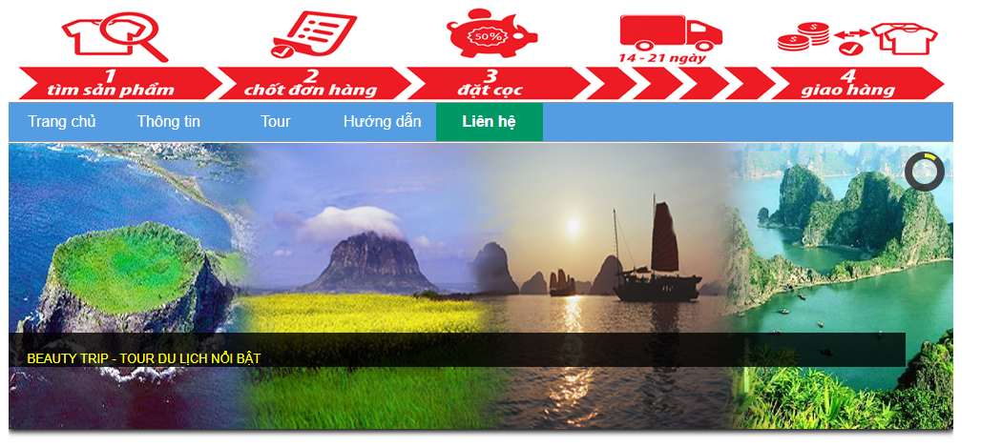

***Bao gồm chức năng hiện thị thông tin về các tour du lich, tra cứu và hướng dẫn khách hàng tìm hiểu. Liên hệ với admin khi gặp vấn đề xảy ra.***

***2.3.3.2.Giao diện trang admin***

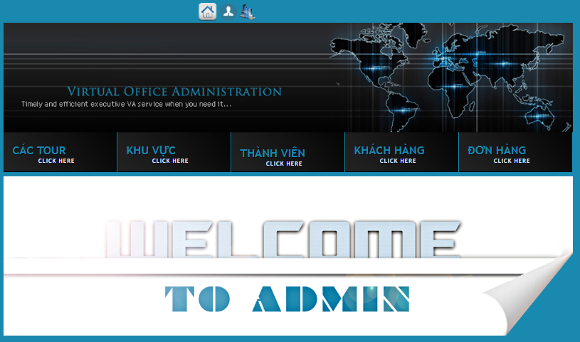

***Giao diện Footer:***

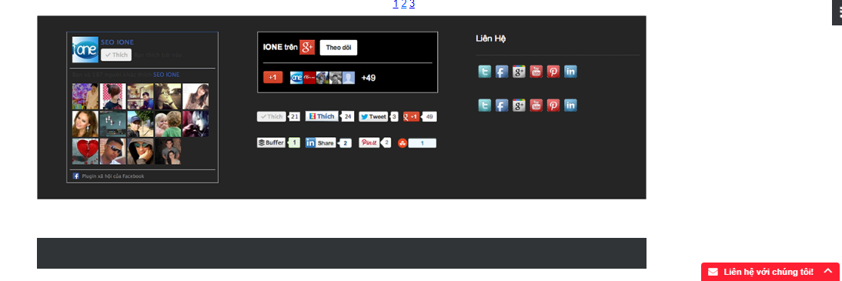

# CHƯƠNG 3. KẾT QUẢ NGHIÊN CỨU

Kết quả đã đạt được và chưa đạt được/mở rộng.

## 3.1. Kết quả đã đạt được

- Biết cách lên ý tưởng và xây dựng một website với chức năng xem tour, đặt tour và quản trị.

- Nắm vững kiến thức đã học và áp dụng vào đề tài.

## 3.2. Chưa đạt được/Phần mở rộng

**-** Chức năng thanh toán và thống kê đang trong quá trình hoàn thiện.

**-** Mở rồng trong tương lai: Đánh giá của khách hàng.

# KẾT LUẬN

* **Ưu điểm**

Hệ thống Website du lich

Tìm hiểu và vận dụng các tính năng, thư viện hỗ trợ của PHP

Kỹ năng phân tích dự án

Khả năng xây dựng CSDL

Khả năng làm việc nhóm

Website giao diện thân thiện với người dùng, dễ thao tác

* **Hạn chế**

Phạm vi xây dựng đề tài nhỏ

Giao diện chưa chuyên nghiệp

Bảo mật kém

CSDL chưa thống nhất

# TÀI LIỆU THAM KHẢO

|  |  |
| --- | --- |
| [1] | Php function, https://www.w3schools.com/. 5/2019. |
| [2] | Vietjack php, https://vietjack.com/php/ .05/2019. |

Ví dụ:

|  |  |
| --- | --- |
| [1] | Quách Tuấn Ngọc, *Ngôn ngữ lập trình C++*, NXB Thống kê, Hà Nội, 2004. |
| [2] | P. America, *Designing an object-oriented programming language with behavioral subtyping, In ECOOP'97*, number 89 in LNCS, Springer-Verlag, pp. 1-9, 1991. |
| [3] | R. Bastide, O. Sy, and P.Palanque, *Formal specification and prototyping of CORBA system, In ECCOP'99*, number 1628 in LNCS, Springer-Verlag, pp. 474-494, 1999. |
| [4] | L. Iribarne, J. M. Troya, and A. *Vallecillo, Trading for COTS components in open environments, In 27th Euromicro*, IEEE CS Press, pp. 30-37, 2001. |
| [5] | Object-oriented programming, link: https://en.wikipedia.org/wiki/Object-oriented_programming, 04/2019. |